Arthur Ambrozewicz Cidral

Murilo Regnier Stange

Vitor Vieira Machado

RELAÇÃO DE ARTEFATOS

ESPECIFICAÇÃO DO PROJETO

**Aviso**:

Personalize os textos em **AZUL** e altere esses textos personalizados para a cor **PRETA**, para a versão de entrega deste documento.

Este quadro de aviso e todos os textos em **AZUL** de orientação devem ser retirados na versão de entrega deste documento.

Trabalho apresentado como requisito parcial para a disciplina de **Experiência Criativa – Projetando Soluções Computacionais**, do curso de Bacharelado em Engenharia de Software, da PUCPR.

Orientadores:

Profa. Lisiane Reips

Prof. Giulio Domenico Bordin

Profa. Rosilene Fernandes

Curitiba

2025

SUMÁRIO

ARTEFATO 1: Quadro “3 Objetivos” 3

ARTEFATO 2: Quadro “é – não é – faz – não faz” 4

ARTEFATO 3: Quadro “Visão de Produto”. 5

ARTEFATO 4: Canvas PBB 6

ARTEFATO 5: Relação de User Stories 7

ARTEFATO 6: Modelo Relacional 8

ARTEFATO 7: Diagrama de Classes 9

ARTEFATO 8: Diagrama de Atividades 10

REFERÊNCIA BIBLIOGRÁFICAS 11

ÍNDICE DE ILUSTRAÇÕES

Figura 1 – Quadro “3 Objetivos”. 3

Figura 2 – Quadro “é – não é – faz – não faz”. 4

Figura 3 – Quadro "Visão de Produto". Fonte: AGUIAR, F. 2018. 5

Figura 4 – Canvas PBB: "Product Backlog Building". Fonte: AGUIAR, F. 2018. 6

Figura 5 - User Stories e Critérios de Aceite. Fonte: AGUIAR, F. 2018. 7

Figura 6 – Exemplo: Modelo Relacional gerado por engenharia reversa (MySQL Workbench). 8

Figura 7 – Exemplo: Diagrama de Classes. 9

Figura 8 – Exemplo: Diagrama de Atividades. 10

# Ferramenta de Gestão de Projeto: [Link Trello](https://trello.com/invite/b/67d8117cec7c06f09f67450d/ATTI58bae21b35d2c90b5a3d963b0247c85eA77E9F95/estudo)

# ARTEFATO 1: Quadro “3 Objetivos”

|  |  |
| --- | --- |
| **ARTEFATO 1**: Quadro “3 Objetivos” | |
| **NOME DO PRODUTO**: | |
| **OBJETIVOS** | **DESCRIÇÃO** |
| 1 | Estruturar a rotina dos estudantes |
| 2 | Ajudar na tomada de decisão |
| 3 | Facilitar o cálculo de notas |

# ]ARTEFATO 2: Quadro “é – não é – faz – não faz”

|  |  |
| --- | --- |
| **ARTEFATO 2**: Quadro “é – não é – faz – não faz” | |
| **NOME DO PRODUTO**: Estudo+ | |
| **É**   * Uma ferramenta de organização acadêmica * um apoio para produtividade | **Não é**   * Um calendário * Um substituto para o estudo |
| **Faz**   * Marcações dos seus compromissos e tarefas acadêmicas * Um planejamento academico | **Não faz**   * Marcações automáticas * Estudar pelo aluno * Garantir boas notas sem esforço |

Figura 2 – Quadro “é – não é – faz – não faz”.

# ARTEFATO 3: Quadro “Visão de Produto”.

A **Visão de um Produto** é “fixa”, por toda a sua construção. Se em algum momento houver alguma mudança na visão já definida, o produto muda, e então toda a sua construção deverá ser revista.

Padrão para entrega na figura a seguir.

Para ... 🡪

É um ... 🡪

Que ... 🡪

Ao contrário de ... 🡪

O nosso produto ... 🡪

|  |  |
| --- | --- |
| **ARTEFATO 3**: Quadro “Visão de Produto” | |
| **NOME DO PRODUTO**: | |
| **CLIENTE-ALVO** | Para estudantes |
| **CATEGORIA-SEGMENTO** | Educação e Organização Acadêmica |
| **BENEFÍCIO-CHAVE** | Melhor organização e controle dos estudos, ajudando o estudante a gerenciar matérias, prazos e metas para um desempenho acadêmico mais eficiente.   * Evita esquecimentos * Aumenta a produtividade * Facilita o acompanhamento do desempenho |
| **DIFERENCIADO-CHAVE** | O diferencial está na combinação de automação e personalização, tornando o aprendizado mais eficiente |
| **META-VALOR.** | O nosso produto facilitará a vida de diversos estudantes com dificuldades de manter e elaborar uma rotina de estudos constantes |

Figura 3 – Quadro "Visão de Produto". Fonte: AGUIAR, F. 2018.

# ARTEFATO 4: Canvas PBB

A **Visão do Produto** tem por objetivo facilitar a criação do BACKLOG, o que é realizado por meio de um processo denominado de **PBB – Product Backlog Building**.

Padrão para entrega na figura a seguir.

Para uma melhor leitura, entregue, em separado, uma imagem com boa resolução do canvas PBB.

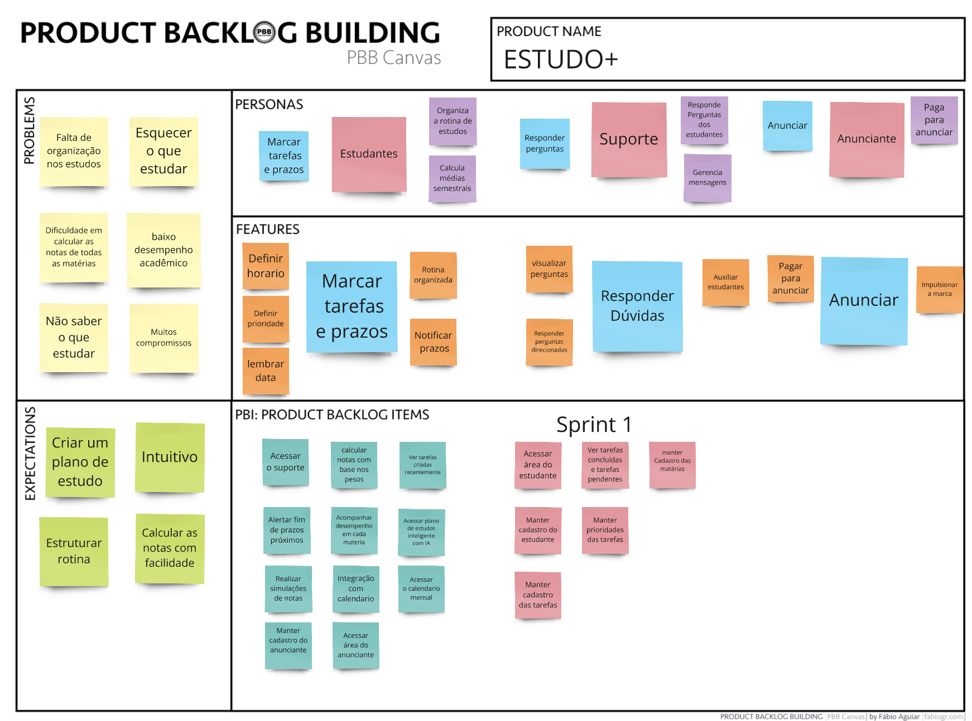

Figura 4 – Canvas PBB: "Product Backlog Building". Fonte: AGUIAR, F. 2018.

# ARTEFATO 5: Relação de User Stories

|  |  |
| --- | --- |
| **HISTÓRIA DO USUÁRIO 1 e 4 - PBI**: Acessar área do estudante e manter cadastro das tarefas | |
| **COMO**: Estudante  **POSSO**: Acessar a área do estudante  **PARA**: Ver tarefas pendentes e acessar informações adicionais | |
| **Critério de**  **Aceite 1** | **DADO** **QUE**: O estudante acessa a área do estudante  **QUANDO**: O estudante clica na opção de criar tarefa  **ENTÃO**: Um layout é aberto e ele pode dar nome a tarefa, selecionar matéria para ser entregue |
| **Critério de**  **Aceite 2** | **DADO** **QUE**: O estudante acessa a área do estudante  **QUANDO: O estudante clica na opção de tarefa terminada**  **ENTÃO**: A respectiva tarefa deve ser retirada das tarefas pendentes e ir para tarefas concluídas. |
| **Critério de**  **Aceite 3** | **DADO** **QUE**: O estudante acessa a área do estudante  **QUANDO**: O estudante clica na opção de modificar tarefa  **ENTÃO**: A tarefa pode ser alterada em qualquer quesito e após isso o estudante confirma e a tarefa é alterada |

|  |  |
| --- | --- |
| **HISTÓRIA DO USUÁRIO 2 - PBI**: Manter cadastro de matérias | |
| **COMO**: Estudante  **POSSO**: Cadastrar e editar matérias  **PARA**: Organizar minhas tarefas por disciplina | |
| **Critério de**  **Aceite 1** | **DADO** **QUE**: O estudante acessa a área de cadastro de matérias  **QUANDO**: O estudante clica na opção cadastrar matérias  **ENTÃO**: Um layout é aberto e ele pode dar nome a matéria que quer cadastrar |
| **Critério de**  **Aceite 2** | **DADO** **QUE**: O estudante acessa a área de matérias  **QUANDO: O estudante clica na opção de editar matéria existente**  **ENTÃO**: A respectiva tarefa pode ser editada e a opção atualizar matéria aparece |
| **Critério de**  **Aceite 3** | **DADO** **QUE**: O estudante acessa a área de matérias  **QUANDO**: O estudante acessa opção excluir matéria  **ENTÃO**: Então o ssitema exibe um pop-up com uma mensagem de confirmação para a matéria que deseja excluir |

|  |  |
| --- | --- |
| **HISTÓRIA DO USUÁRIO 3 - PBI**: Manter cadastro do estudante | |
| **COMO**: Estudante  **POSSO**: Me cadastrar no site como estudante  **PARA**: Ter uma conta no site | |
| **Critério de**  **Aceite 1** | **DADO** **QUE**: O estudante cria sua conta  **QUANDO**: O estudante insere seus dados  **ENTÃO**: Uma nova conta é criada e o estudante tem acesso total ao site |
| **Critério de**  **Aceite 2** | **DADO** **QUE**: O estudante cria sua conta  **QUANDO: O estudante clica em alterar dados**  **ENTÃO**: Os campos disponíveis ficam editáveis para o estudante alterar |
| **Critério de**  **Aceite 3** | **DADO** **QUE**: O estudante cria sua conta  **QUANDO**: O estudante fica 30 minutos inativo  **ENTÃO**: É feito um logout automático para segurança |

|  |  |
| --- | --- |
| **HISTÓRIA DO USUÁRIO 4 - PBI**: Manter prioridades das tarefas | |
| **COMO**: Estudante  **POSSO**: Definir Prioridades (Baixa/Alta/Média)  **PARA**: Gerenciar meu tempo com eficiência | |
| **Critério de**  **Aceite 1** | **DADO** **QUE**: O estudante está criando uma tarefa  **QUANDO**: Seleciona a prioridade (Baixa/Média/Alta)  **ENTÃO**: O sistema salva a prioridade e exibe a tarefa na lista |
| **Critério de**  **Aceite 2** | **DADO** **QUE**: O estudante está na lista de tarefas pendentes  **QUANDO: Clica no ícone editar e atualiza a prioridade**  **ENTÃO**: O sistema reordena a lista automaticamente |
| **Critério de**  **Aceite 3** | **DADO** **QUE**: O estudante está na lista de tarefas  **QUANDO**: O estudante clica no filtro de prioridade e seleciona uma opção (ex: Alta)  **ENTÃO**: O sistema exibe apenas as tarefas de prioridade alta. |

Figura 5 - User Stories e Critérios de Aceite. Fonte: AGUIAR, F. 2018.

# ARTEFATO 6: Modelo Relacional

Um Modelo Relacional ilustra como “entidades” (como p. ex.: pessoas, objetos ou conceitos), se relacionam dentro de um sistema.

A figura a seguir apresenta uma instância exemplo, como padrão para entrega. **Importante:** o modelo dele indicar quais atributos são PK, FK, que devem proporcionar a integridade relacional, os tipos de dados da tabela (entidade) e demais restrições (NULL, NOT NULL, UNIQUE, ...).

|  |
| --- |
| **ARTEFATO 6:** Modelo Relaciona |
|  |

Figura 6 – Exemplo: Modelo Relacional gerado por engenharia reversa (MySQL Workbench).

# ARTEFATO 7: Diagrama de Classes

O Diagrama de Classes da UML representa a estrutura e relações entre as classes de um produto de software orientado a objetos.

**Importante**:

* Esta seção é opcional apenas se o produto de software for orientado a objetos.
* A equipe deve combinar com a banca de professores todos os artefatos de especificação.

A figura a seguir apresenta uma instância exemplo, como padrão para entrega.

|  |
| --- |
| **ARTEFATO 7:** Diagrama de Classes |
|  |

Figura 7 – Exemplo: Diagrama de Classes.

# ARTEFATO 8: Diagrama de Atividades

Incluir Diagrama de Atividades (da disciplina de Criação de Modelos Computacionais)

|  |
| --- |
| **ARTEFATO 8.1:** Diagrama de Atividades |
|  |

Figura 8 – Exemplo: Diagrama de Atividades.

# REFERÊNCIA BIBLIOGRÁFICAS

AGUIAR, F. **Product backlog building: concepção de um product backlog efetivo**. 2018. Disponível em: <https://speakerdeck.com/fabiogr/product-backlog-building>. Acesso em: 10 fevereiro 2022.

AGUIAR, F. **PBB_Canvas Template**. 2018. Disponível em: <http://www.productbacklogbuilding.com/canvas/PBB_Canvas.pdf>. Acesso em 10 de fevereiro de 2022.

SCHWABER, K.; SUTHERLAND, J. **Guia do SCRUM - o guia definitivo para o Scrum: as regras do jogo**. 2020. Disponível em: <https://scrumguides.org/docs/scrumguide/v2020/2020-Scrum-Guide-Portuguese-European.pdf>. Acesso em: 10 fevereiro 2022.